Chapitre II : Les principaux constituants du lait
Les groupes fonctionnels
Dans un composé organique :
Le groupement alcool est - OH
Le groupement cétone est - CO -
Le groupement aldéhyde est - COH
Le groupement acide carboxylique est - COOH

Nomenclature des composés organiques
Le nom d’un composé organique comprend toujours un radical et un suffixe.
Le radical dépend du nombre d’atomes de carbone.
Nombre d’atomes de carbone | 1 | 2 | 3 | 4 | 5
Radical | methan- | éthan- | propan- | butan- | pentan-

Le suffixe désigne le groupe fonctionnel.
Groupe fonctionnel | alcool | aldéhyde | cétone | acide carboxylique
Suffixe | -ol | -al | -one | -oïque

méthyl | éthyle
-CH₃ | -C₂H₅ ou –CH₂-CH₃

Activités page 98-99.

Les esters
Les esters sont le produit d’une réaction d’estérification.
Les réactifs d’une réaction d’estérification sont un acide carboxylique et un alcool.
Activité 1 : Ecrire l’équation d’une réaction d’estérification
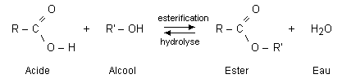
Activité 2 : Nommer un ester

